新型コロナウィルス感染症予防対策について、注意事項
１ 各学校において新型コロナウィルス感染者が出現し、学校が休校の場合は大会に参加できない。
２ 生徒及び教職員が、感染者・濃厚接触者となった場合は、保健所が指定する出席停止期間は、大会に参加できない。 （個人であって、学校ではない）
３ また上記１、２について大会の参加者が極端に少なくなった場合には、大会の開催について高体連ボート専門委員会で協議する。
４ 新型コロナウィルス感染症の感染に心配、不安がある生徒は参加しない。
５ 常に健康チェックを行い、風邪の症状、発熱のある場合は参加しない。
６ 参加者(選手・監督・役員・補助員)は全員「健康チェックシート」を提出する。
７ 大会中、練習活動は『新しい生活様式』での行動を心がける。
- 人との感覚はできるだけ２ｍ(最低１ｍ)空ける。
- 会話をするときには、可能な限り真正面を避ける。
- マスクの着用。 （練習中、試合中はその限りでない）
- 水分摂取の回し飲み禁止。
- 手洗いの遂行。
- 常に消毒を心がける。
- ３つの密を避ける行動・その例。
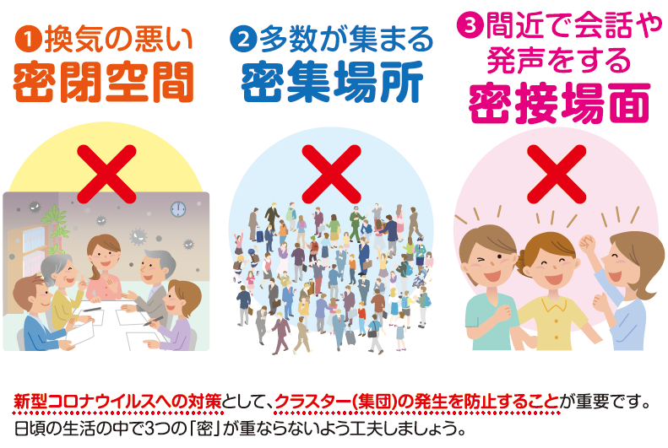
（例）〇 応援でテントの設置、集まっての(集団での) 応援禁止。
〇 応援で湯茶の接待（用意）禁止。 〇 更衣室使用での密集、密接禁止。
〇 大声を出しての声援禁止。 〇 速報板へ集まらない。（結果はWeb掲載）
〇 表彰式への参加はマスクをする。

